200万人脸识别枪机规格书
实物图
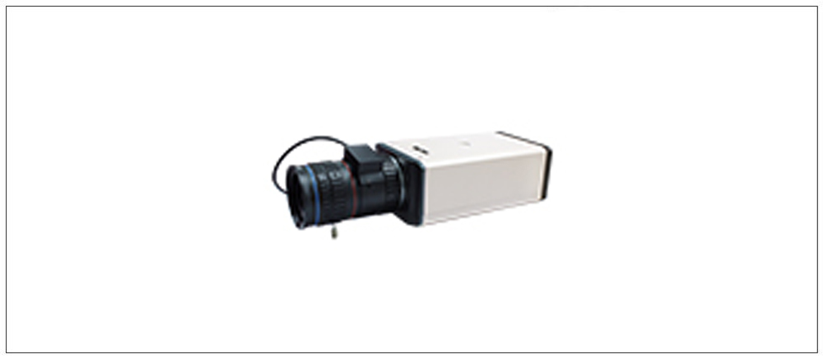
产品概述
·内嵌智能人脸算法，支持复杂环境下的人脸抓拍；支持人脸跟踪，人脸曝光模式，人脸自动过滤
·支持人脸识别区域选择；多种参数设定，人脸参数设置，专业级抓拍率
·采用最新标准H.265 视频压缩技术，压缩比高，码流控制准确、稳定
·采用1/1.8英寸2MP CMOS，SONY高性能图像传感器
·内置自动日夜型双滤光片切换机构，具有手动或自动彩转黑等多种切换方式
·支持双码流
·支持网络断开、移动检测、视频遮挡智能、智能失焦检测报警
·支持智能编码控制
·最大支持 4 个 ROI 感兴趣区域
·支持丰富的网络协议
·电源接口采用防误插设计，避免误插或反机电路的损坏
·支持数字宽动态，3D 降噪功能
·支持 Onvif 协议、国标 GB28181
·支持DC 12V &AC 24V/ POE供电可选
技术参数
型号 | DSJ-IPGS185H19V-FP
摄像机
传感器类型 | 1/1.8" SONY Progressive Scan CMOS
传感器有效像素 | 1920(H)x1080(V)
扫描方式 | 逐行扫描
电子快门 | 1/25s~1/10000s;自动调节
最低照度 | 彩色0.0001Lux@F1.2;黑白0.00001Lux@F1.2;
信噪比 | ≥50dB(AGC OFF)
宽动态范围 | ＞80dB 数字宽动态；
降噪 | 3D 降噪
隐私遮蔽 | 最多可支持 4 个隐私遮蔽区域
镜头类型
视频参数
视频压缩标准 | H.265/H.264/MJPEG
视频分辨率/主码流 | 1080P(1920×1080)/720P(1280×720)
视频分辨率/子码流 | D1(704×576)/VGA(640*480)/QVGA(320×240)
视频帧率 | 1 ~ 25fps （50HZ）；1 ~ 30fps （60HZ）
视频码率 | 32KB ~16Mbps, 码率可调，可固定
图像设置 | 可调节亮度、对比度、饱和度、锐度、白平衡;AWB（自动白平衡）、AGC（自动增益）、AE（自动曝光控制）、AIC（自动光圈校正）;支持隐私区遮挡;OSD叠加;图像旋转：正常90°/ 270°自动、手动或自动彩转黑等多种切换方式
Smart 功能
Smart 编码 | 支持低码率、低延时、ROI 感兴趣区域增强编码，支持 4 个 ROI 区域
Smart 侦测 | 支持智能遮挡检测、智能失焦检测
Smart 控制 | 支持智能控制报警开启、报警关闭、故障清除、智能降噪
智能功能
智能分析 | 人脸抓拍
图片格式 | 抓拍图片采用JPEG编码
灵敏度 | 0-10可调，灵敏度越低图片质量越高，人脸自动过滤
区域设置 | 可设置抓拍区域
网络参数
网络接口 | 1个RJ45 10M/100M自适应以太网口
网络协议 | IPv4, HTTP, TCP/IP, UDP, RTP, RTCP, UPNP, RTSP, SMTP, NTP, DHCP, DNS, PPPOE, DDNS, FTP
接入标准 | 支持最新 ONVIF 以及国标 GBT28181
支持用户数 | 最多可支持 8 个用户同时登入
支持手机监控 | 支持 iPhone、iPad、Android 平台
辅助接口
模拟输出 | 支持
音频输入/输出 | 支持
本地存储 | 支持
RS485 | 支持
报警输入/输出 | 支持
复位 | 支持
常规参数
外壳 | 白色铝合金外壳
供电 | DC 12V & AC 24V / POE(802.3af)（POE可选）
功耗 | ≤5W
工作温度、湿度 | -10℃~55℃，20-80% RH (无凝结)
订货型号
DSJ-IPGS185H19V-FP

